INSTITUTO NACIONAL ELECTORAL

ACUERDO del Consejo General del Instituto Nacional Electoral por el que se aprueba la demarcación territorial de las cinco circunscripciones electorales plurinominales federales en que se divide el país y la capital de la entidad federativa que será cabecera de cada una de ellas, a propuesta de la Junta General Ejecutiva.

Al margen un sello con el Escudo Nacional, que dice: Estados Unidos Mexicanos.- Instituto Nacional Electoral.- Consejo General.- INE/CG130/2023.
ACUERDO DEL CONSEJO GENERAL DEL INSTITUTO NACIONAL ELECTORAL POR EL QUE SE APRUEBA LA DEMARCACIÓN TERRITORIAL DE LAS CINCO CIRCUNSCRIPCIONES ELECTORALES PLURINOMINALES FEDERALES EN QUE SE DIVIDE EL PAÍS Y LA CAPITAL DE LA ENTIDAD FEDERATIVA QUE SERÁ CABECERA DE CADA UNA DE ELLAS, A PROPUESTA DE LA JUNTA GENERAL EJECUTIVA
GLOSARIO
CNV | Comisión Nacional de Vigilancia.
Consejo General | Consejo General del Instituto Nacional Electoral.
CPEUM/ Constitución | Constitución Política de los Estados Unidos Mexicanos.
CRFE | Comisión del Registro Federal de Electores.
DERFE | Dirección Ejecutiva del Registro Federal de Electores.
Distritación Nacional | Demarcación territorial de los distritos electorales uninominales federales y locales, con base en el Censo de Población y Vivienda 2020.
DOF | Diario Oficial de la Federación.
GTDEFL | Grupo de Trabajo Temporal “Distritaciones Electorales Federal y Locales” de la Comisión Nacional de Vigilancia.
INE/Instituto | Instituto Nacional Electoral.
INEGI | Instituto Nacional de Estadística y Geografía.
JGE | Junta General Ejecutiva del Instituto Nacional Electoral.
LAMGE | Lineamientos para la Actualización del Marco Geográfico Electoral.
LGIPE | Ley General de Instituciones y Procedimientos Electorales.
PAN | Partido Acción Nacional.
PRD | Partido de la Revolución Democrática.
PEF | Proceso(s) Electoral(es) Federal(es).
RIINE | Reglamento Interior del Instituto Nacional Electoral.
RPP | Persona(s) Representante(s) de Partido(s) Político(s).
TEPJF | Tribunal Electoral del Poder Judicial de la Federación.

ANTECEDENTES
1. Definición de las circunscripciones electorales plurinominales federales vigentes. El 20 de julio de 2017, este Consejo General aprobó, mediante Acuerdo INE/CG329/2017, la demarcación territorial de las cinco circunscripciones electorales plurinominales federales en que se divide el país y la capital de la entidad federativa que es cabecera de cada una de ellas, a propuesta de la JGE.
2. Publicación del Censo de Población y Vivienda 2020. El 25 de enero de 2021, el INEGI publicó los resultados del Censo de Población y Vivienda 2020.
3. Instrucción para realizar las actividades necesarias para presentar el proyecto de la Distritación Nacional. El 26 de febrero de 2021, mediante Acuerdo INE/CG152/2021, este Consejo General instruyó a la JGE para que, a través de la DERFE, realizara las actividades necesarias para presentar el proyecto de la Distritación Nacional.
4. Creación del GTDEFL. El 9 de marzo de 2021, mediante Acuerdo INE/CNV09/MAR/2021, la CNV aprobó la creación del GTDEFL.
5. Demarcación territorial de los trescientos distritos electorales uninominales federales derivada del proyecto de la Distritación Nacional. El 14 de diciembre de 2022, este Consejo General aprobó, mediante Acuerdo INE/CG875/2022, la demarcación territorial de los trescientos distritos electorales uninominales federales en que se divide el país y sus respectivas cabeceras distritales, a propuesta de la JGE.
6. Instrucción para realizar las actividades necesarias para presentar el proyecto de la demarcación territorial de las cinco circunscripciones electorales plurinominales federales. El 25 de enero de 2023, mediante Acuerdo INE/CG06/2023, este Consejo General instruyó a la JGE para que, a través de la DERFE, realice las actividades necesarias para presentar el proyecto de la demarcación territorial de las cinco circunscripciones electorales plurinominales federales, con base en el Censo de Población y Vivienda 2020.
En el acuerdo de referencia, se establecieron los criterios técnicos para la demarcación de las circunscripciones electorales plurinominales federales, así como el cronograma de actividades a realizar.
7. Propuesta de la DERFE para la conformación de las cinco circunscripciones electorales plurinominales federales. El 26 de enero de 2023, la DERFE entregó a las RPP acreditadas ante la CNV, la propuesta de escenario de las cinco circunscripciones electorales plurinominales federales.
8. Recepción de observaciones y propuestas de las RPP de escenarios de las cinco circunscripciones electorales plurinominales federales. En el periodo del 26 de enero al 3 de febrero de 2023, la DERFE recibió por parte de las RPP acreditadas ante la CNV, las siguientes observaciones y propuestas de la demarcación territorial de las cinco circunscripciones electorales plurinominales federales:
a) El 16 de enero de 2023, mediante oficio CNVPRD/003/2023, el Representante Propietario del PRD ante la CNV, presentó una propuesta de escenario de las cinco circunscripciones electorales plurinominales federales.
El 16 de febrero de 2023, el Representante Propietario del PRD ante la CNV, en la sesión extraordinaria del órgano de vigilancia, presentó una nueva propuesta.
b) El 31 de enero de 2023, mediante oficio PAN/CNV/007/2023, el Representante Propietario del PAN ante la CNV, manifestó que su propuesta al escenario de las cinco circunscripciones electorales plurinominales federales corresponde a la presentada por la DERFE.
El detalle de las propuestas anteriormente señaladas se encuentra en el anexo que acompaña al presente acuerdo y forma parte integral del mismo.
9. Análisis de las propuestas realizadas por las RPP. Del 6 al 8 de febrero de 2023, la DERFE llevó a cabo el análisis de las propuestas formuladas por las RPP acreditadas ante la CNV, correspondientes a la demarcación territorial de las cinco circunscripciones electorales plurinominales federales.
10. Presentación de la valoración de las propuestas sobre la demarcación territorial de las circunscripciones. El 13 de febrero de 2023, se presentó en el GTDEFL la valoración de la DERFE sobre las propuestas de demarcación territorial de las cinco circunscripciones electorales plurinominales federales.
11. Recomendación de la CNV. El 16 de febrero de 2023, mediante acuerdo INE/CNV05/FEB/2023, la CNV aprobó recomendar a la DERFE que someta a la consideración de la JGE, el proyecto de la demarcación territorial de las circunscripciones electorales plurinominales federales, que considera el movimiento de dos entidades federativas: Querétaro de la actual circunscripción 2 a la 5, e Hidalgo de la 5 a la 4, para quedar como sigue:
CIRCUNSCRIPCIÓN PROPUESTA | ENTIDAD
1 | Baja California
1 | Baja California Sur
1 | Chihuahua
1 | Durango
1 | Jalisco
1 | Nayarit
1 | Sinaloa
1 | Sonora
2 | Aguascalientes
2 | Coahuila
2 | Guanajuato
2 | Nuevo León
2 | San Luis Potosí
2 | Tamaulipas
2 | Zacatecas
3 | Campeche
3 | Chiapas
3 | Oaxaca
3 | Quintana Roo
3 | Tabasco
3 | Veracruz
3 | Yucatán
4 | Ciudad de México
4 | Guerrero
4 | Hidalgo
4 | Morelos
4 | Puebla
4 | Tlaxcala
5 | Colima
5 | México
5 | Michoacán
5 | Querétaro

Adicionalmente, a petición de la representación del PRD ante la CNV, se comprometió el envío a las personas integrantes de la CRFE, además del acuerdo de dicho órgano de vigilancia y la versión estenográfica de la sesión, una nota aclaratoria del voto en contra de la representación del PRD que, por una confusión, votó a favor del acuerdo e inmediatamente fue corregida la votación, así como la propuesta alternativa que presentó dicha RPP en el pleno de la CNV.
12. Oficio de la CNV sobre el acuerdo de recomendación. El 22 de febrero de 2023, se remitió a las personas integrantes de la CRFE el oficio INE/DERFE/0173/2023, por el cual el Presidente de la CNV, en relación con la aprobación del Acuerdo INE/CNV05/FEB/2023, precisó que la demarcación territorial de las cinco circunscripciones electorales plurinominales federales que se recomienda retoma la propuesta de la DERFE, la cual cumple plenamente con el criterio de mínima afectación; asimismo, informó que, a petición de la representación del PRD, se comprometió el envío a la CRFE de sus propuestas de demarcación territorial, tanto la que presentó en el plazo para formular observaciones como una alternativa que presentó durante la celebración de la sesión de la CNV del 16 de febrero de 2023.
También se informó en dicho oficio que el acuerdo de recomendación fue aprobado por unanimidad de las personas integrantes de la CNV; sin embargo, al iniciar el siguiente punto en el orden del día de esa sesión, la representación del PRD manifestó que por una confusión había votado a favor, aunque su intención era votar en contra. Adicionalmente, se adjuntó al oficio de referencia la versión estenográfica de la sesión de ese órgano de vigilancia, la valoración de propuestas para la conformación de circunscripciones, la propuesta de escenario generada por la DERFE y las propuestas realizadas por el PRD.
13. Presentación del anteproyecto de acuerdo en la CRFE. El 23 de febrero de 2023, en su primera sesión ordinaria, la DERFE presentó a las personas integrantes de la CRFE el anteproyecto de acuerdo del Consejo General por el que se aprueba la demarcación territorial de las cinco circunscripciones electorales plurinominales federales en que se divide el país y la capital de la entidad federativa que será cabecera de cada una de ellas, a propuesta de la JGE, así como la documentación remitida por la CNV y, mediante Acuerdo INE/CRFE08/01SO/2023, la CRFE aprobó que se presente el correspondiente proyecto de acuerdo a la JGE, con las observaciones y los comentarios que fueron formulados en la sesión.
14. Aprobación del proyecto de acuerdo por la JGE. El 24 de febrero de 2023, la JGE aprobó someter a consideración de este Consejo General, mediante Acuerdo INE/JGE43/2023, el proyecto de la demarcación de las cinco circunscripciones electorales plurinominales federales en que se divide el país y la capital de la entidad federativa que será cabecera de cada una de ellas.
CONSIDERANDOS
PRIMERO. Competencia.
Este Consejo General es competente para aprobar la demarcación territorial de las cinco circunscripciones electorales plurinominales federales en que se divide el país y la capital de la entidad federativa que será cabecera de cada una de ellas, a propuesta de la JGE, conforme a lo dispuesto por los artículos 41, párrafo tercero, Base V, Apartado A, párrafos primero y segundo y Apartado B, inciso a), numeral 2; 53 de la CPEUM; 30, párrafos 1, incisos a), e) y f); 31, párrafo 1; 32, párrafo 1, inciso a), fracción II; 34, párrafo 1, inciso a); 35; 44, párrafo 1, incisos l), gg), hh) y jj); 214, párrafo 4; 224, párrafo 3 de la LGIPE; 4, párrafo 1, fracción I, Apartado A, inciso a); 5, párrafo 1, inciso x); 45, párrafo 1, inciso q) del RIINE; numeral 64 de los LAMGE; así como, punto segundo del Acuerdo INE/CG06/2023.
SEGUNDO. Razones jurídicas que sustentan la determinación.
Acorde a lo establecido en el artículo 1º, párrafo primero de la CPEUM, todas las personas gozarán de los derechos humanos reconocidos en la propia Carta Magna y en los tratados internacionales de los que el Estado Mexicano sea parte, así como de las garantías para su protección, cuyo ejercicio no podrá restringirse ni suspenderse, salvo en los casos y bajo las condiciones que la misma establece.
En términos del párrafo segundo de la disposición aludida, las normas relativas a los derechos humanos se interpretarán de conformidad con la CPEUM y con los tratados internacionales de la materia favoreciendo en todo tiempo a las personas la protección más amplia.
El párrafo tercero del artículo referido dispone que todas las autoridades, en el ámbito de sus competencias, tienen la obligación de promover, respetar, proteger y garantizar los derechos humanos de conformidad con los principios de universalidad, interdependencia, indivisibilidad y progresividad. En consecuencia, el Estado deberá prevenir, investigar, sancionar y reparar las violaciones a los derechos humanos, en los términos que establezca la ley.
Por otra parte, el artículo 26, Apartado B, primer párrafo de la CPEUM, dispone que el Estado contará con un Sistema Nacional de Información Estadística y Geográfica cuyos datos serán considerados oficiales para la Federación, las entidades federativas, los municipios y las demarcaciones territoriales de la Ciudad de México. Los datos contenidos en ese sistema serán de uso obligatorio en los términos que establezca la ley.
El artículo 41, párrafo tercero, Base V, Apartado A, párrafo primero de la CPEUM, en relación con los diversos 29; 30, párrafo 2 y 31, párrafo 1 de la LGIPE, disponen que el INE es un organismo público autónomo dotado de personalidad jurídica y patrimonio propios, en cuya integración participan el Poder Legislativo de la Unión, los partidos políticos nacionales y las ciudadanas y los ciudadanos, en los términos que ordene la ley. En el ejercicio de esta función estatal, la certeza, legalidad, independencia, imparcialidad, máxima publicidad, objetividad y paridad serán principios rectores, y sus actividades se realizarán con perspectiva de género.
Asimismo, el artículo 41, párrafo tercero, Base V, Apartado B, inciso a), numeral 2 de la CPEUM, en relación con el diverso 32, párrafo 1, inciso a), fracción II de la LGIPE, señalan que, para los PEF y los procesos electorales locales, corresponde al INE definir la geografía electoral, que incluirá el diseño y determinación de los distritos electorales y su división en secciones electorales, así como la demarcación de las circunscripciones plurinominales y el establecimiento de cabeceras.
De acuerdo con lo previsto en el artículo 53, párrafo primero de la CPEUM, la demarcación territorial de los 300 distritos electorales uninominales será la que resulte de dividir la población total del país entre los distritos señalados. La distribución de los distritos electorales uninominales entre las entidades federativas se hará teniendo en cuenta el último Censo General de Población, sin que en ningún caso la representación de un estado pueda ser menor de dos diputadas y/o diputados de mayoría.
En esa misma arista, el segundo párrafo del artículo previamente citado determina que, para la elección de las 200 diputaciones según el principio de representación proporcional y el sistema de listas regionales, se constituirán cinco circunscripciones electorales plurinominales en el país conformadas de acuerdo con el principio de paridad, y encabezadas alternadamente entre mujeres y hombres cada periodo electivo. La LGIPE determinará la forma de establecer la demarcación territorial de estas circunscripciones.
Por su parte, el artículo 133 de la CPEUM, expone que la propia Constitución, las leyes del Congreso de la Unión que emanen de ella y todos los tratados que estén de acuerdo con la misma, celebrados y que se celebren por el Presidente de la República, con aprobación del Senado, serán la Ley Suprema de toda la Unión.
En consecuencia, los tratados internacionales tienen fuerza de ley y son de observancia obligatoria porque forman parte de nuestro sistema jurídico; en esa medida, deben ser cumplidos y aplicados a todas y todos quienes se encuentren bajo su tutela.
I. Marco convencional internacional de derechos humanos en materia político-electoral
La Declaración Universal de los Derechos Humanos, en su artículo 21, apartado 3, indica que la voluntad del pueblo es la base de la autoridad del poder público; esta voluntad se expresará mediante elecciones auténticas que habrán de celebrarse periódicamente, por sufragio universal e igual y por voto secreto u otro procedimiento equivalente que garantice la libertad del voto.
Por su parte, la Declaración sobre el Derecho y el Deber de los Individuos, los Grupos y las Instituciones de Promover y Proteger los Derechos Humanos y las Libertades Fundamentales Universalmente Reconocidos, en su artículo 2, inciso 1, dispone que los Estados tienen la responsabilidad primordial y el deber de proteger, promover y hacer efectivos todos los derechos humanos y las libertades fundamentales, entre otras cosas, adoptando las medidas necesarias para crear las condiciones sociales, económicas, políticas y de otra índole, así como las garantías jurídicas requeridas para que toda persona sometida a su jurisdicción, individual o colectivamente, pueda disfrutar en la práctica de todos esos derechos y libertades.
Acorde a lo previsto por el artículo 2, párrafos 1 y 2 del Pacto Internacional de Derechos Políticos y Civiles, los Estados parte se comprometen a respetar y a garantizar a todas y todos los individuos que se encuentren en su territorio y estén sujetos a su jurisdicción los derechos reconocidos en dicho Pacto, sin distinción alguna de raza, color, sexo, idioma, religión, opinión política o de otra índole, origen nacional o social, posición económica, nacimiento o cualquier otra condición social; así también, a adoptar, con arreglo a sus procedimientos constitucionales y a las disposiciones del Pacto referido, las medidas oportunas para dictar las disposiciones legislativas o de otro carácter que fueren necesarias para hacer efectivos los derechos reconocidos y que no estuviesen ya garantizados por disposiciones legislativas o de otro carácter.
El propio Pacto invocado en su artículo 25, incisos a) y b), establece la obligación de los Estados Parte para proteger que toda la ciudadanía goce, sin ninguna distinción y sin restricciones indebidas, del derecho y oportunidad a participar en la dirección de los asuntos públicos, directamente o por medio de representantes libremente elegidos y, consecuentemente, del derecho a votar y ser elegidos en elecciones periódicas, auténticas, realizadas por sufragio universal e igual, y por voto secreto que garantice la libre expresión de la voluntad de las y los electores.
En el sistema interamericano, la Convención Americana sobre Derechos Humanos y la Declaración Americana de los Derechos y Deberes del Hombre, en sus artículos 23, apartado 1, incisos a) y b), y XX, respectivamente, protegen que todas las ciudadanas y ciudadanos puedan tomar parte en el gobierno de su país y gocen de los derechos y oportunidades de participar en la dirección de los asuntos públicos, directamente o por medio de representantes libremente elegidos, así como de votar y ser elegidos en elecciones periódicas auténticas, realizadas por sufragio universal e igual y por voto secreto que garantice la libertad del voto.
Dichas obligaciones y deberes convencionales del Estado Mexicano son reconocidas y regladas en cuanto a su protección y formas de ejercicio en la CPEUM y desarrollados en un marco normativo que comprende la legislación electoral nacional.
II. Marco legal nacional
El artículo 1, párrafo 2 de la LGIPE, instituye que las disposiciones de dicha ley son aplicables a las elecciones en el ámbito federal y en el ámbito local respecto de las materias que establece la CPEUM.
El artículo 5, párrafo 1 de la LGIPE, prevé que su aplicación corresponde, en sus respectivos ámbitos de competencia, al INE, al TEPJF, a los Organismos Públicos Locales y a las autoridades jurisdiccionales locales en la materia, a la Cámara de Diputadas y Diputados y al Senado de la República.
En términos de lo dispuesto en el artículo 14, párrafo 1 de la LGIPE, la Cámara de Diputadas y Diputados se integra por 300 diputadas y diputados electos según el principio de votación de mayoritaria relativa, mediante el sistema de Distritos electorales uninominales, y 200 diputadas y diputados que serán electos según el principio de representación proporcional, mediante el sistema de listas regionales votadas en circunscripciones plurinominales. La Cámara referida se renovará en su totalidad cada tres años.
Asimismo, de acuerdo con lo previsto en el artículo 30, párrafo 1, incisos a), d), e) y f) de la LGIPE, son fines del INE, entre otros, contribuir al desarrollo de la vida democrática; garantizar la celebración periódica y pacífica de las elecciones para renovar a las personas integrantes de los Poderes Legislativo y Ejecutivo de la Unión y ejercer las funciones que la CPEUM le otorga en los procesos electorales locales; así como, velar por la autenticidad y efectividad del sufragio.
El artículo 32, párrafo 1, inciso a), fracción II de la LGIPE, mandata que el INE tendrá como atribución, entre otras, la geografía electoral, que incluirá la determinación de los distritos electorales y su división en secciones electorales, así como la demarcación de las circunscripciones plurinominales y el establecimiento de cabeceras.
A su vez, el artículo 43, párrafos 1 y 2 de la LGIPE, dispone en lo conducente que, este Consejo General ordenará la publicación en el DOF de los acuerdos y resoluciones de carácter general que pronuncie. El Secretario Ejecutivo establecerá los acuerdos para asegurar su oportuna publicación en ese medio oficial.
El artículo 44, párrafo 1, incisos l), gg) y hh) de la LGIPE, advierte que este Consejo General tiene, entre otras atribuciones, la de dictar los lineamientos relativos al Registro Federal de Electores y ordenar a la JGE hacer los estudios y formular los proyectos para la división del territorio nacional en 300 distritos electorales uninominales y su cabecera, su división en secciones electorales, para determinar la demarcación territorial de las cinco circunscripciones electorales plurinominales y la capital de la entidad federativa que será cabecera de cada una de ellas; así como la división territorial de los distritos en el ámbito local y, en su caso, aprobarlos. Asimismo, tiene la atribución de aprobar y expedir, entre otros, los acuerdos para ejercer las facultades previstas en el Apartado B de la Base V del artículo 41 de la CPEUM; y, aprobar la geografía electoral federal y de las entidades federativas, de conformidad con los resultados del censo nacional de población.
Con fundamento en el artículo 54, párrafo 1, incisos g) y h) de la LGIPE, corresponde a la DERFE formular, con base en los estudios que realice, el proyecto de división del territorio nacional en 300 distritos electorales uninominales, así como el de las cinco circunscripciones plurinominales y mantener actualizada la cartografía electoral del país, clasificada por entidad, distrito electoral federal, distrito electoral local, municipio y sección electoral.
De conformidad con el artículo 158, párrafo 2 de la LGIPE, la CNV conocerá y podrá emitir opiniones respecto de los trabajos que la DERFE realice en materia de demarcación territorial.
El párrafo 4 del artículo 214 de la LGIPE, indica que, para la elección de las 200 diputaciones elegidas por el principio de representación proporcional, este Consejo General aprobará, en su caso, previo al inicio del proceso electoral, la conformación de las cinco circunscripciones plurinominales electorales federales en que se divide el país.
De igual manera, el párrafo 3 del artículo 224 de la LGIPE señala que previo a que se inicie el proceso electoral, este Consejo General determinará el ámbito territorial de cada una de las cinco circunscripciones plurinominales, así como, en su caso, la demarcación territorial a que se refiere el artículo 53 de la CPEUM.
Es pertinente señalar que, de conformidad con el artículo 173 de la Ley Orgánica del Poder Judicial de la Federación, el TEPJF contará con siete Salas Regionales y una Sala Regional especializada que se integrarán por tres magistradas o magistrados electorales, cada una; cinco de las Salas Regionales tendrán su sede en la ciudad designada como cabecera de cada una de las circunscripciones plurinominales en que se divida el país, de conformidad con lo dispuesto por el artículo 53 de la CPEUM y la LGIPE. La sede de las dos Salas Regionales restantes será determinada por la Comisión de Administración, mediante acuerdo general y la Sala Regional Especializada tendrá su sede en la Ciudad de México.
Ahora bien, en términos del artículo 45, párrafo 1, incisos d) y q) del RIINE, para el cumplimiento de las atribuciones que la LGIPE le confiere, corresponde a la DERFE, entre otras, solicitar y realizar las gestiones necesarias a efecto de que el Secretario Ejecutivo publique en el DOF la determinación de la geografía electoral; así como, definir las reglas y procedimientos para la elaboración de los estudios tendientes a la formulación del proyecto de demarcación de los distritos electorales federales y locales, así como las circunscripciones plurinominales que la CPEUM y la propia LGIPE prevén. Lo anterior se hará del conocimiento de la CNV.
En esa misma línea, el artículo 45, párrafo 1, incisos t), u) y bb) del RIINE, ordena a la DERFE informar a la CNV los trabajos de demarcación territorial, incluyendo la redistritación, el reseccionamiento y la integración seccional; proponer a este Consejo General, por conducto de la CRFE, para su aprobación, los proyectos de acuerdo que tengan por objeto la actualización a la cartografía electoral; así como, las demás atribuciones que le confieran la LGIPE y otras disposiciones aplicables.
En este sentido, el numeral 16 de los LAMGE, apunta que la actualización cartográfica electoral deberá realizarse con apego a los principios rectores y de actuación del INE, garantizando en todo momento el respeto y protección de los derechos político-electorales de las ciudadanas y los ciudadanos.
El numeral 18 de los LAMGE, alude que, de conformidad con lo dispuesto por el artículo 41, párrafo tercero, Base V, Apartado B, inciso a), numeral 2 de la CPEUM, le corresponde al INE la geografía electoral tanto en el ámbito federal como en el ámbito local.
Asimismo, el numeral 19 de los LAMGE, establece que la DERFE deberá mantener permanentemente actualizada la cartografía electoral clasificada por circunscripción electoral plurinominal, entidad federativa, distrito electoral local y federal, municipio y sección electoral, en los términos que determinen la JGE y este Consejo General.
En relación con lo anterior, el numeral 61 de los LAMGE, indica que, en términos del artículo 214 de la LGIPE, este Consejo General ordenará a la JGE realizar los estudios conducentes y aprobará los criterios generales para la determinación de los distritos electorales federales y locales, en cumplimiento a lo establecido en el artículo 53 de la CPEUM.
Por su parte, el numeral 62 de los LAMGE, prevé que este Consejo General emitirá los criterios, determinará las reglas operativas, reglas procedimentales y cualquier otro ordenamiento para que la DERFE realice el proyecto de la demarcación distrital federal y local, así como de las circunscripciones plurinominales.
De conformidad con lo señalado en el numeral 63 de los LAMGE, para la determinación de los límites distritales y los correspondientes a las circunscripciones plurinominales, también se tomarán en consideración los criterios que, en su caso, emita el TEPJF.
El numeral 64 de los LAMGE, apunta que este Consejo General, a propuesta de la JGE, aprobará el escenario definitivo de distritación federal y local, así como la demarcación de las circunscripciones plurinominales.
Por su parte, el Pleno de la Suprema Corte de Justicia de la Nación, en las acciones de inconstitucionalidad 13/2014 y acumuladas 14/2014, 15/2014 y 16/2014, así como 51/2014 y acumuladas 77/2014 y 79/2014, resueltas los días 11 y 29 de septiembre de 2014, respectivamente; precisó que, con fundamento en una interpretación sistemática y funcional de los artículos 41, Base V y 116, fracción II de la CPEUM, respecto a la geografía electoral de los PEF y los procesos electorales locales, el poder para diseñar y determinar la totalidad de los distritos electorales y la división del territorio en secciones electorales le corresponde en única instancia al INE.
Finalmente, en términos del cronograma de actividades establecido en el punto segundo del Acuerdo INE/CG06/2023, por el que este Consejo General instruyó a la JGE para que, a través de la DERFE, realice las actividades necesarias para presentar el proyecto de la demarcación territorial de las cinco circunscripciones electorales plurinominales federales, con base en el Censo de Población y Vivienda 2020, el correspondiente proyecto de acuerdo deberá presentarse a este órgano superior de dirección, para su aprobación, a más tardar el 28 de febrero de 2023.
En razón de los preceptos normativos expuestos, se considera que válidamente este Consejo General en ejercicio de sus facultades puede aprobar la demarcación territorial de las cinco circunscripciones electorales plurinominales federales en que se divide el país y la capital de la entidad federativa que será cabecera de cada una de ellas, a propuesta de la JGE.
TERCERO. Motivos para aprobar la demarcación territorial de las cinco circunscripciones electorales plurinominales federales en que se divide el país y la capital de la entidad federativa que será cabecera de cada una de ellas, a propuesta de la JGE.
La CPEUM y la LGIPE, así como la demás normatividad y acuerdos en la materia, revisten al INE de atribuciones para la organización de las elecciones populares y los mecanismos de participación ciudadana, entre las cuales destaca la definición de la geografía electoral del país, así como la responsabilidad para elaborar y mantener actualizada la cartografía electoral a través del diseño y determinación de los distritos electorales, las cinco circunscripciones electorales plurinominales federales y la división del territorio nacional en secciones electorales.
Es oportuno destacar que el Marco Geográfico Electoral constituye un elemento dinámico de actualización constante, como consecuencia de la integración de nuevos asentamientos humanos, la creación de nuevos municipios, la modificación de límites territoriales y el decremento o incremento del número de personas ciudadanas en las secciones electorales.
Bajo esa línea, es necesario que el INE cuente con un Marco Geográfico Electoral actualizado que permita garantizar la correcta asignación de cada ciudadana y ciudadano a la sección electoral que corresponda a su domicilio, previendo en todo momento el crecimiento natural de la población.
De ahí, se advierte la necesidad de mantener debidamente actualizado el Marco Geográfico Electoral, ya que es obligación del INE asegurar que el voto de las ciudadanas y los ciudadanos cuente con el mismo valor, lo cual se logra con la debida distribución poblacional a través de la geografía electoral.
Sentado lo anterior, es preciso mencionar que las circunscripciones electorales plurinominales federales son el marco geográfico para la elección de las 200 diputaciones federales por el principio de representación proporcional. El objetivo central en su delimitación es garantizar la equidad del voto de la población del país en este tipo de elección, lo cual es posible mediante la preservación del equilibrio poblacional entre las mismas.
Bajo esa línea, la construcción de las circunscripciones plurinominales implica dividir el territorio nacional en cinco regiones. Esta división, desde el año 1996, se ha hecho sin fraccionar entidades federativas, respetando el equilibrio poblacional que guardan entre sí los distritos electorales al interior de cada entidad y facilitando el cómputo de los votos.
Por su parte, la determinación de las cabeceras de circunscripción electoral plurinominal tiene efectos relevantes para los cómputos de diputaciones por el principio de representación proporcional, que realizan los Consejos Locales del INE; además, para la operación de las Salas Regionales del TEPJF, razones por las que su adecuada ubicación, en términos de accesibilidad, disponibilidad de transporte dentro de la entidad y hacia el resto de entidades federativas que la integran, así como de servicios públicos que faciliten la operatividad en condiciones de seguridad, es fundamental para abonar en la adecuada realización de los cómputos y el acceso a la justicia electoral.
De ahí, la importancia de privilegiar la ubicación de las cabeceras de circunscripción electoral plurinominal en las capitales de las entidades federativas que reúnan estas condiciones.
Por su parte, es importante referir que este Consejo General aprobó, mediante Acuerdo INE/CG875/2022, la demarcación territorial de los trescientos distritos electorales uninominales federales en que se divide el país, insumo que sirve como base para la conformación de las circunscripciones electorales plurinominales federales, dando como resultado el equilibrio de esos 300 distritos en las cinco circunscripciones.
Asimismo, mediante Acuerdo INE/CG06/2023, este Consejo General instruyó a la JGE para que, a través de la DERFE, realizara las actividades necesarias para presentar el proyecto de la demarcación territorial de las cinco circunscripciones electorales plurinominales federales, con base en el Censo de Población y Vivienda 2020, cuyos resultados fueron publicados por el INEGI, considerando que la conformación vigente de las circunscripciones presenta un gran desequilibrio, tanto en el número de población como de distritos electorales uninominales federales, tomando en cuenta los datos de población del mismo censo y la distritación aprobada por este órgano superior de dirección en diciembre de 2022, como se observa a continuación:
CIRCUNSCRIPCIONES ELECTORALES PLURINOMINALES FEDERALES | CENSO 2010  ACUERDO INE/CG329/2017 |  | CENSO 2020
CIRCUNSCRIPCIONES ELECTORALES PLURINOMINALES FEDERALES | POBLACIÓN (HABITANTES) | DISTRITOS FEDERALES | POBLACIÓN (HABITANTES) | DISTRITOS FEDERALES
1 | 22,697,397 | 60 | 25,697,376 | 61
2 | 23,245,894 | 62 | 26,864,349 | 65
3 | 22,583,935 | 60 | 25,248,399 | 60
4 | 20,966,840 | 56 | 22,648,404 | 54
5 | 22,842,472 | 62 | 25,555,496 | 60
TOTAL | 112,336,538 | 300 | 126,014,024 | 300

Igualmente, a través del acuerdo anteriormente citado, este Consejo General estableció los siguientes criterios técnicos para que la DERFE realizara la demarcación territorial de las circunscripciones electorales plurinominales federales:
No. | CRITERIO | DESCRIPCIÓN
1 | Equilibrio poblacional | Se constituirán cinco circunscripciones electorales plurinominales federales en el país, en términos de lo dispuesto por el artículo 53, párrafo 2 de la CPEUM.
2 | Integridad estatal | Las circunscripciones electorales plurinominales federales se construirán en su interior con entidades federativas completas.
3 | Continuidad geográfica | Las cinco circunscripciones electorales plurinominales federales tendrán continuidad geográfica tomando en consideración los límites geoelectorales aprobados por el INE.
4 | Equilibrio en el número de distritos electorales entre las circunscripciones | Se procurará que las circunscripciones electorales plurinominales federales contengan en su interior un número cercano a sesenta distritos electorales uninominales federales.
5 | Mínima afectación | Se considerará la alternativa que presente el menor número de intercambios de entidades federativas respecto de las circunscripciones electorales plurinominales federales actualmente vigentes.

En atención a la determinación de este Consejo General respecto de realizar las actividades necesarias para presentar el proyecto de la demarcación territorial de las cinco circunscripciones electorales plurinominales federales, la DERFE hizo llegar a las RPP acreditadas ante la CNV, la propuesta inicial de conformación de las circunscripciones plurinominales, con la intención de que fuera analizada y, en su caso, se emitieran propuestas alternativas. Ello, dentro de los tiempos estipulados en el cronograma de actividades establecido por este órgano superior de dirección, a que se refiere el punto segundo del Acuerdo INE/CG06/2023.
De esta manera, en el periodo del 26 de enero al 3 de febrero de 2023, la DERFE recibió dos comunicados de las RPP: el primero, por parte de la representación del PAN, en el que manifestaba el apoyo a la propuesta formulada por la propia Dirección Ejecutiva; el segundo, presentado por la representación del PRD, con una propuesta alternativa. Fuera del plazo anteriormente señalado, en la sesión de la CNV del 16 de febrero de 2023, la representación del PRD presentó una propuesta adicional de escenario de demarcación territorial de las circunscripciones. Lo anterior se describe con detalle en el anexo que acompaña al presente acuerdo y forma parte integral del mismo.
En consecuencia, con la finalidad de asegurar que el escenario correspondiente de la demarcación territorial de las circunscripciones electorales plurinominales federales con los criterios establecidos por este Consejo General, es que se realizó la valoración de las dos propuestas que fueron formuladas, de acuerdo con las consideraciones que se exponen a continuación.
VALORACIÓN DE LAS PROPUESTAS DE LOS ESCENARIOS DE CIRCUNSCRIPCIONES ELECTORALES PLURINOMINALES FEDERALES
CIRCUNS-CRIPCIÓN | SITUACIÓN CON LA NUEVA DISTRITACIÓN |  | PROPUESTA DERFE  APOYADA POR EL PAN |  | PROPUESTA ALTERNATIVA DEL PRD
CIRCUNS-CRIPCIÓN | DISTRITOS | POBLACIÓN | DISTRITOS | POBLACIÓN | DISTRITOS | POBLACIÓN
1 | 61 | 25,697,376 | 61 | 25,697,376 | 60 | 25,044,982
2 | 65 | 26,864,349 | 59 | 24,495,882 | 60 | 25,148,276
3 | 60 | 25,248,399 | 60 | 25,248,399 | 60 | 25,248,399
4 | 54 | 22,648,404 | 61 | 25,731,245 | 61 | 25,731,245
5 | 60 | 25,555,496 | 59 | 24,841,122 | 59 | 24,841,122
TOTAL | 300 | 126,014,024 | 300 | 126,014,024 | 300 | 126,014,024

En primer lugar, se comprobó que las dos propuestas cumplen con el criterio 1, referente al equilibrio poblacional, toda vez que la desviación máxima respecto de la media poblacional por cada circunscripción es de -2.80% y +2.10% en el caso de la propuesta de la DERFE y apoyada por el PAN, mientras que la propuesta alternativa del PRD arrojó como desviaciones máximas las correspondientes a -1.44% y +2.10%; asimismo, la menor es de +0.18%, misma que se encuentra en ambas propuestas. No se omite mencionar que la propuesta alternativa del PRD cuenta, en promedio, con menores desviaciones poblacionales.
PROPUESTA DE LA DERFE, APOYADA POR EL PAN
NO. | POBLACIÓN | POBLACIÓN MEDIA | DIFERENCIA POBLACIONAL | DESVIACION POBLACIONAL
1 | 25,697,376 | 25,202,805 | +494,571 | +1.96%
2 | 24,495,882 | 25,202,805 | -706,923 | -2.80%
3 | 25,248,399 | 25,202,805 | +45,594 | +0.18%
4 | 25,731,245 | 25,202,805 | +528,440 | +2.10%
5 | 24,841,122 | 25,202,805 | -361,683 | -1.44%
TOTAL | 126,014,024

PROPUESTA ALTERNATIVA DEL PRD
NO. | POBLACIÓN | POBLACIÓN MEDIA | DIFERENCIA POBLACIONAL | DESVIACION POBLACIONAL
1 | 25,044,982 | 25,202,805 | -157,823 | -0.63%
2 | 25,148,276 | 25,202,805 | -54,529 | -0.22%
3 | 25,248,399 | 25,202,805 | +45,594 | +0.18%
4 | 25,731,245 | 25,202,805 | +528,440 | +2.10%
5 | 24,841,122 | 25,202,805 | -361,683 | -1.44%
TOTAL | 126,014,024

Con referencia al criterio 2, relativo a la integridad estatal, ambas propuestas cumplen con lo previsto en dicho precepto, ya que todas las circunscripciones se conforman por entidades federativas completas.
En cuanto al criterio 3, correspondiente a la continuidad geográfica, ambas propuestas cumplen con lo mandatado en el criterio, toda vez que ninguna parte de las circunscripciones propuestas se encuentra separada por la de otra, en atención a los límites geoelectorales aprobados por el INE en el proyecto de Distritación Nacional.
Respecto al criterio 4, que consiste en equilibrar el número de distritos electorales entre las circunscripciones, ambas propuestas permiten que el número de distritos sea igual a o cercano a 60, disminuyendo de manera significativa el desequilibrio observado en la demarcación territorial vigente de las circunscripciones electorales plurinominales federales, que en los extremos presenta a la circunscripción 2 con 65 distritos y a la circunscripción 4 con 54 distritos en su interior.
La propuesta de la DERFE, apoyada por el PAN, muestra una circunscripción con 60 distritos, dos circunscripciones con 61 distritos y dos más con 59; es decir, con variación de un distrito. En el caso de la propuesta alternativa del PRD, hay tres circunscripciones con 60 distritos y dos circunscripciones con variación de un distrito, 61 en una y 59 en otra.
Por lo que respecta al criterio 5, relativo a la mínima afectación, que mandata que se considere la alternativa que presente el menor número de intercambios de entidades federativas respecto de las circunscripciones electorales plurinominales federales actualmente vigentes, la propuesta de la DERFE, apoyada por el PAN, presenta dos movimientos, que son los siguientes:
MOVIMIENTO | ENTIDAD | CIRCUNSCRIPCIÓN
MOVIMIENTO | ENTIDAD | ORIGEN | DESTINO
1 | Querétaro | 2 | 5
2 | Hidalgo | 5 | 4

Por su parte, la propuesta alternativa presentada por el PRD tiene seis intercambios de entidades respecto de la demarcación territorial vigente de las circunscripciones, los cuales se describen a continuación:
MOVIMIENTO | ENTIDAD | CIRCUNSCRIPCIÓN
MOVIMIENTO | ENTIDAD | ORIGEN | DESTINO
1 | Coahuila | 2 | 1
2 | Nuevo León | 2 | 1
3 | Jalisco | 1 | 2
4 | Nayarit | 1 | 2
5 | Querétaro | 2 | 5
6 | Hidalgo | 5 | 4

Adicionalmente, se observa que la propuesta alternativa del PRD deriva en una afectación mayor, ya que reubica las entidades de Jalisco y Nuevo León, cuyas ciudades capitales actualmente son cabeceras de circunscripción.
En este sentido, se considera que la propuesta alternativa del PRD no se ajusta al criterio de mínima afectación, al reconfigurar de manera significativa las actuales circunscripciones 1 y 2, además de la actual circunscripción 5, lo que, además, implicaría una reorganización administrativa del INE y del TEPJF, para atender aspectos tan importantes como los cómputos de las diputaciones plurinominales o el ámbito competencial de las Salas Regionales del órgano jurisdiccional, respectivamente, solo por mencionar algunos.
El siguiente cuadro muestra el resumen de las dos propuestas de escenarios de circunscripciones electorales plurinominales federales que fueron presentadas para su análisis y valoración, a partir de los criterios técnicos aprobados por este Consejo General:
 |  | PROPUESTA DERFE APOYADA POR EL PAN | PROPUESTA ALTERNATIVA DEL PRD
Cambios respecto a las circunscripciones plurinominales aprobadas mediante Acuerdo INE/CG329/2017 |  | Dos movimientos estatales a otra circunscripción:  - Querétaro pasa de la circunscripción 2 a la 5  - Hidalgo pasa de la circunscripción 5 a la 4 | Seis movimientos estatales a otra circunscripción:  - Coahuila pasa de la circunscripción 2 a la 1  - Nuevo León pasa de la circunscripción 2 a la 1  - Jalisco pasa de la circunscripción 1 a la 2  - Nayarit pasa de la circunscripción 1 a la 2  - Querétaro pasa de la circunscripción 2 a la 5  - Hidalgo pasa de la circunscripción 5 a la 4
CRITERIOS | Equilibrio poblacional | Cumple  La desviación máxima respecto de la media poblacional por cada circunscripción está en el intervalo de -2.8% y +2.10% | Cumple  La desviación máxima respecto de la media poblacional por cada circunscripción está en el intervalo de -1.4% y +2.10%
CRITERIOS | Integridad estatal | Cumple  Las circunscripciones tienen en su interior entidades federativas completas | Cumple  Las circunscripciones tienen en su interior entidades federativas completas
CRITERIOS | Continuidad geográfica | Cumple  Las circunscripciones tienen continuidad geográfica en atención a los límites geoelectorales aprobados por el INE | Cumple  Las circunscripciones tienen continuidad geográfica en atención a los límites geoelectorales aprobados por el INE
CRITERIOS | Equilibrio en el número de distritos entre las circunscripciones | Cumple  El número de distritos es cercano a 60, disminuyendo de manera significativa el desequilibrio observado en las circunscripciones vigentes, que como extremos presentaba a las circunscripciones 2 y 4, con 65 y 54 distritos, respectivamente | Cumple  Se equilibra un poco mejor la distribución de distritos ya que hay tres circunscripciones con 60 distritos y dos circunscripciones con variación de un distrito
CRITERIOS | Mínima afectación | Cumple  La propuesta presenta el menor número de intercambios de entidades federativas, únicamente dos, respecto de las circunscripciones electorales plurinominales federales actualmente vigentes, manteniendo las capitales de las entidades que constituirían las cabeceras de circunscripción dentro de las mismas demarcaciones | No cumple  La propuesta presenta seis intercambios de entidades respecto a las circunscripciones vigentes. Además, la reconfiguración de las circunscripciones 1 y 2 implicaría que las capitales de Jalisco y Nuevo León intercambiaran la cabecera de las circunscripciones (actualmente Jalisco es la sede de la primera circunscripción, pasaría ser la sede de la segunda, mientras que Nuevo León, que es la sede de la segunda circunscripción pasaría a ser la sede de la primera)
Conclusiones |  | La propuesta cumple con los cinco criterios técnicos | La propuesta cumple con cuatro de los cinco criterios técnicos, no se ajusta al criterio de mínima afectación, al reconfigurar de manera significativa las actuales circunscripciones 1 y 2, lo que además implicaría una reconfiguración de los aspectos organizacionales del INE y del TEPJF, en aspectos tan importantes como los cómputos de diputaciones plurinominales o el ámbito competencial de las Salas Regionales del TEPJF

En las siguientes imágenes, se muestran los mapas del ámbito territorial de la demarcación territorial vigente de circunscripciones electorales plurinominales federales, aprobada mediante Acuerdo INE/CG329/2017, en comparación con la propuesta de la DERFE, apoyada por el PAN, así como la propuesta alternativa del PRD:
MAPA DE LA DEMARCACIÓN VIGENTE DE CIRCUNSCRIPCIONES | 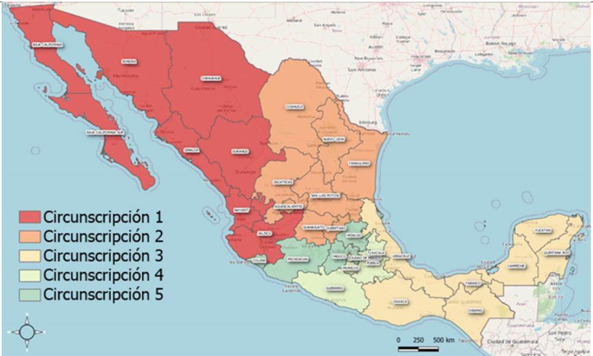
MAPA DE LA PROPUESTA DE LA DERFE APOYADA POR EL PAN | 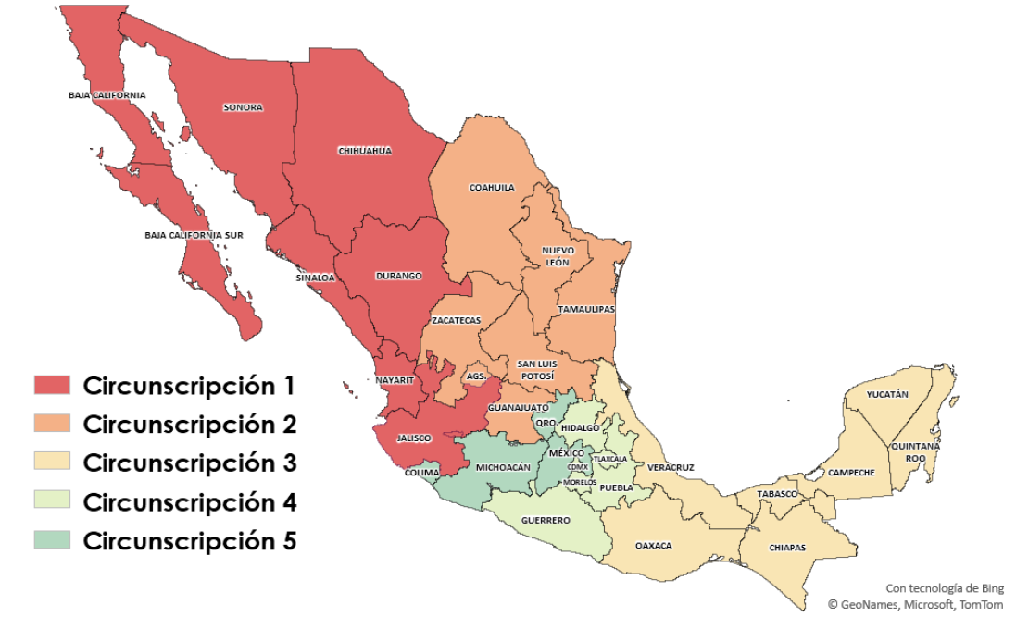
MAPA DE LA PROPUESTA ALTERNATIVA DEL PRD | 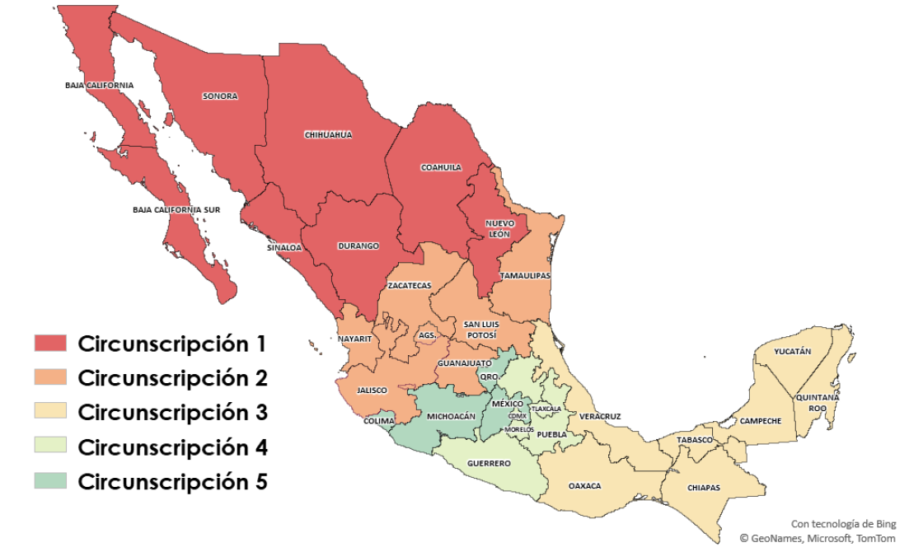

Por tanto, una vez concluido el análisis que realizaron conjuntamente la DERFE y la CNV, se consideró conveniente mantener la propuesta presentada por la propia Dirección Ejecutiva, apoyada por el PAN, que se limita a trasladar la entidad de Querétaro de la circunscripción 2 a la 5, así como la entidad de Hidalgo de la circunscripción 5 a la 4, respecto del marco geográfico vigente.
Con estos ajustes, la demarcación territorial de las cinco circunscripciones electorales plurinominales federales queda conformada como se detalla en el siguiente mapa temático y tabla de datos:
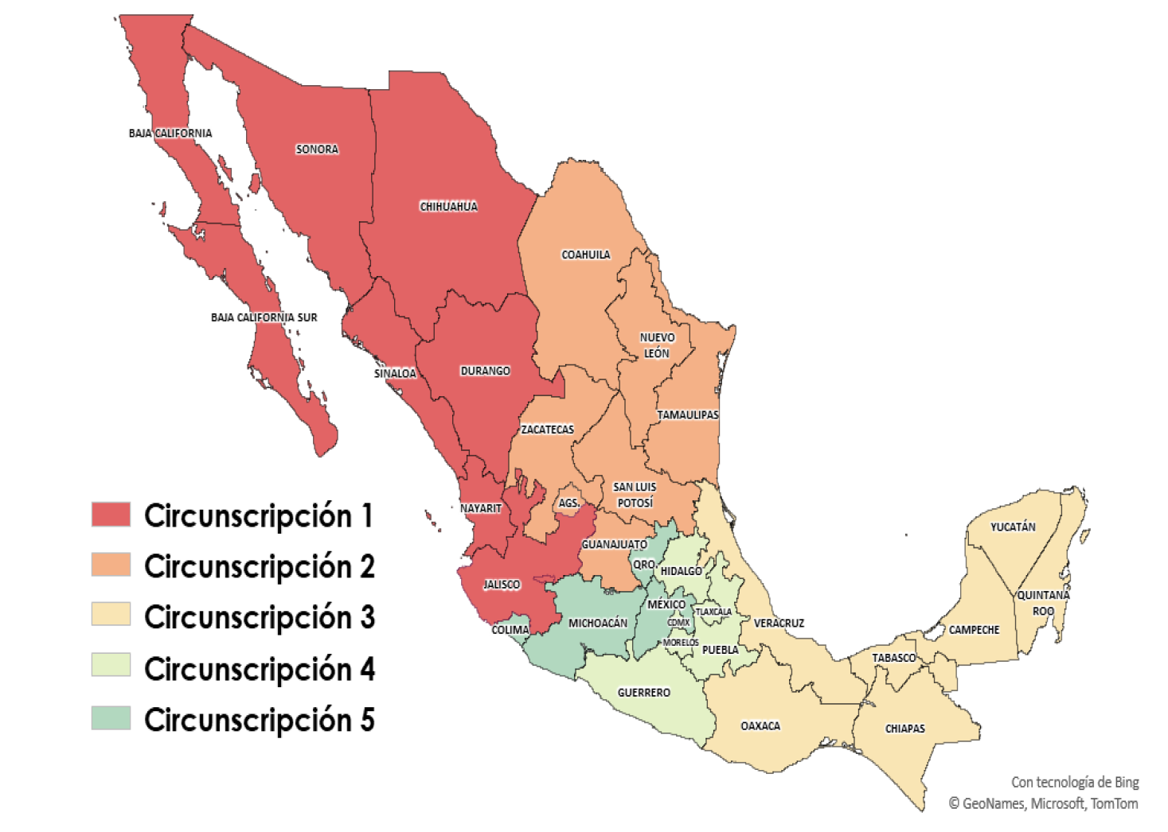

CIRCUNSCRIPCIÓN | ENTIDAD |  | POBLACIÓN (HABITANTES) |  | DISTRITOS FEDERALES
1 | Baja California |  | 3,769,020 |  | 9
1 | Baja California Sur |  | 798,447 |  | 2
1 | Chihuahua |  | 3,741,869 |  | 9
1 | Durango |  | 1,832,650 |  | 4
1 | Jalisco |  | 8,348,151 |  | 20
1 | Nayarit |  | 1,235,456 |  | 3
1 | Sinaloa |  | 3,026,943 |  | 7
1 | Sonora |  | 2,944,840 |  | 7
SUBTOTAL CIRCUNSCRIPCIÓN 1 |  |  | 25,697,376 |  | 61
2 | Aguascalientes |  | 1,425,607 |  | 3
2 | Coahuila |  | 3,146,771 |  | 8
2 | Guanajuato | 6,166,934 |  | 15
2 | Nuevo León | 5,784,442 |  | 14
2 | San Luis Potosí | 2,822,255 |  | 7
2 | Tamaulipas | 3,527,735 |  | 8
2 | Zacatecas | 1,622,138 |  | 4
SUBTOTAL CIRCUNSCRIPCIÓN 2 |  |  | 24,495,882 |  | 59
3 | Campeche | 928,363 |  | 2
3 | Chiapas | 5,543,828 |  | 13
3 | Oaxaca | 4,132,148 |  | 10
3 | Quintana Roo | 1,857,985 |  | 4
3 | Tabasco | 2,402,598 |  | 6
3 | Veracruz | 8,062,579 |  | 19
3 | Yucatán | 2,320,898 |  | 6
SUBTOTAL CIRCUNSCRIPCIÓN 3 |  | 25,248,399 |  | 60
4 | Ciudad de México | 9,209,944 |  | 22
4 | Guerrero | 3,540,685 |  | 8
4 | Hidalgo | 3,082,841 |  | 7
4 | Morelos | 1,971,520 |  | 5
4 | Puebla | 6,583,278 |  | 16
4 | Tlaxcala | 1,342,977 |  | 3
SUBTOTAL CIRCUNSCRIPCIÓN 4 |  | 25,731,245 |  | 61
5 | Colima | 731,391 |  | 2
5 | México | 16,992,418 |  | 40
5 | Michoacán | 4,748,846 |  | 11
5 | Querétaro | 2,368,467 |  | 6
SUBTOTAL CIRCUNSCRIPCIÓN 5 |  | 24,841,122 |  | 59
TOTAL |  | 126,014,024 |  | 300

Por último, se ratifican las capitales de las entidades federativas que fungirán como cabeceras de las cinco circunscripciones plurinominales electorales federales en que se divide el país, como se indica a continuación:
1. Primera Circunscripción, en Guadalajara, Jalisco.
2. Segunda Circunscripción, en Monterrey, Nuevo León.
3. Tercera Circunscripción, en Xalapa-Enríquez, Veracruz de Ignacio de la Llave.
4. Cuarta Circunscripción, en Ciudad de México.
5. Quinta Circunscripción, en Toluca de Lerdo, Estado de México.
Es importante destacar que esta conformación equilibra adecuadamente el número de pobladores y el número de distritos; respeta la integridad estatal y la continuidad geográfica, con un mínimo de intercambios de entidades federativas respecto a las circunscripciones electorales vigentes, lo que permite un balance entre el número de habitantes y el de las personas representantes de la Cámara de Diputados del Congreso de la Unión.
Por lo expuesto, con la aprobación de la demarcación territorial de las cinco circunscripciones electorales plurinominales federales en que se divide el país y la capital de la entidad federativa que será cabecera de cada una de ellas, a propuesta de la JGE, se asegura una distribución equilibrada de los distritos electorales uninominales federales y, con ello, se garantiza la equidad del voto en la población del país, para la elección de las 200 diputadas y diputados federales según el principio de representación proporcional, a efecto de que sea utilizado a partir del PEF 2023-2024.
Con base en las consideraciones expuestas, se estima conveniente que este Consejo General apruebe la demarcación territorial de las cinco circunscripciones electorales plurinominales federales, así como la capital de la entidad federativa que será cabecera de cada una de ellas, a propuesta de la JGE, en los términos precisados en este considerando.
En razón de lo expuesto en las consideraciones de hecho y de derecho, este Consejo General en ejercicio de sus facultades emite los siguientes:
ACUERDOS
PRIMERO. Se aprueba la demarcación territorial de las cinco circunscripciones electorales plurinominales federales en que se divide el país y la capital de la entidad federativa que será cabecera de cada una de ellas, a propuesta de la Junta General Ejecutiva, de conformidad con lo precisado en el considerando tercero del presente acuerdo, en los siguientes términos:
CIRCUNSCRIPCIÓN | ENTIDAD FEDERATIVA
1 | Baja California
1 | Baja California Sur
1 | Chihuahua
1 | Durango
1 | Jalisco
1 | Nayarit
1 | Sinaloa
1 | Sonora
2 | Aguascalientes
2 | Coahuila
2 | Guanajuato
2 | Nuevo León
2 | San Luis Potosí
2 | Tamaulipas
2 | Zacatecas
3 | Campeche
3 | Chiapas
3 | Oaxaca
3 | Quintana Roo
3 | Tabasco
3 | Veracruz
3 | Yucatán
4 | Ciudad de México
4 | Guerrero
4 | Hidalgo
4 | Morelos
4 | Puebla
4 | Tlaxcala
5 | Colima
5 | México
5 | Michoacán
5 | Querétaro

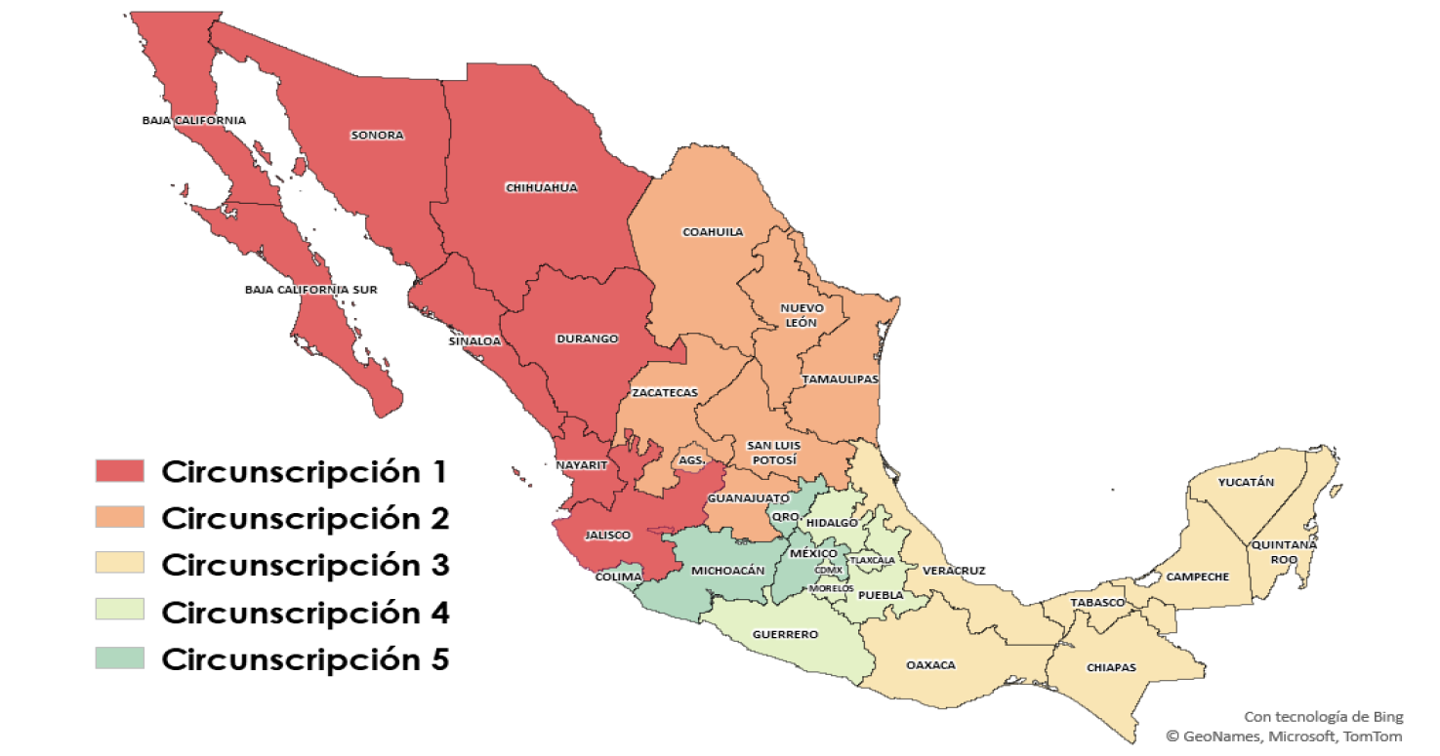
SEGUNDO. Se aprueba mantener las cabeceras de las cinco circunscripciones electorales plurinominales federales vigentes, en las capitales de las entidades federativas que se indican a continuación:
1. Primera Circunscripción Electoral Plurinominal Federal, con sede en la ciudad de Guadalajara, Jalisco.
2. Segunda Circunscripción Electoral Plurinominal Federal, con sede en la ciudad de Monterrey, Nuevo León.
3. Tercera Circunscripción Electoral Plurinominal Federal, con sede en la ciudad de Xalapa-Enríquez, Veracruz de Ignacio de la Llave.
4. Cuarta Circunscripción Electoral Plurinominal Federal, con sede en la Ciudad de México.
5. Quinta Circunscripción Electoral Plurinominal Federal, con sede en la ciudad de Toluca de Lerdo, Estado de México.
TERCERO. Se aprueba que la demarcación territorial de las cinco circunscripciones electorales plurinominales federales en que se divide el país y la capital de la entidad federativa que será cabecera de cada una de ellas, a propuesta de la Junta General Ejecutiva de este Instituto, aprobada en el punto primero del presente acuerdo, se utilice a partir del Proceso Electoral Federal 2023-2024.
CUARTO. Se instruye a la Dirección Ejecutiva del Registro Federal de Electores, realice las adecuaciones en la cartografía electoral conforme la demarcación territorial de las cinco circunscripciones electorales plurinominales federales en que se divide el país y la capital de la entidad federativa que será cabecera de cada una de ellas, aprobado por este Consejo General en el punto primero del presente acuerdo.
QUINTO. Hágase del conocimiento de la Sala Superior del Tribunal Electoral del Poder Judicial de la Federación, lo aprobado por este órgano superior de dirección.
SEXTO. Se instruye a la Dirección Ejecutiva del Registro Federal de Electores, a informar a las personas integrantes de la Comisión Nacional de Vigilancia lo aprobado por este órgano superior de dirección.
SÉPTIMO. El presente acuerdo entrará en vigor el día de su aprobación por parte de este Consejo General.
OCTAVO. Publíquese el presente acuerdo en el portal de Internet y en la Gaceta Electoral del Instituto Nacional Electoral, así como en el Diario Oficial de la Federación.
El presente Acuerdo fue aprobado en sesión extraordinaria del Consejo General celebrada el 27 de febrero de 2023, por votación unánime de las y los Consejeros Electorales, Norma Irene De La Cruz Magaña, Doctor Uuc-kib Espadas Ancona, Doctora Adriana Margarita Favela Herrera, Maestro José Martín Fernando Faz Mora, Carla Astrid Humphrey Jordán, Doctor Ciro Murayama Rendón, Maestra Dania Paola Ravel Cuevas, Maestro Jaime Rivera Velázquez, Doctor José Roberto Ruiz Saldaña, Maestra Beatriz Claudia Zavala Pérez y del Consejero Presidente, Doctor Lorenzo Córdova Vianello.
El Consejero Presidente del Consejo General, Dr. Lorenzo Córdova Vianello.- Rúbrica.- El Secretario del Consejo General, Lic. Edmundo Jacobo Molina.- Rúbrica.

El Acuerdo y los anexos pueden ser consultados en las siguientes direcciones electrónicas:
Página INE:
https://www.ine.mx/sesion-extraordinaria-del-consejo-general-27-de-febrero-de-2023/
Página DOF
www.dof.gob.mx/2023/INE/CGext202302_27_ap_1.pdf
________________________________

EXTRACTO del Acuerdo INE/JGE273/2022 de la Junta General Ejecutiva del Instituto Nacional Electoral, por el que se aprueba el Manual de Proceso y Procedimientos de Fiscalización del Proceso Ordinario y Organizaciones de Ciudadanos.

Instituto Nacional Electoral.
EXTRACTO DEL ACUERDO INE/JGE273/2022 DE LA JUNTA GENERAL EJECUTIVA DEL INSTITUTO NACIONAL ELECTORAL, POR EL QUE SE APRUEBA EL MANUAL DE PROCESO Y PROCEDIMIENTOS DE “FISCALIZACIÓN DEL PROCESO ORDINARIO Y ORGANIZACIONES DE CIUDADANOS”
ANTECEDENTES
(...)
IV. El 26 de agosto de 2019, en sesión ordinaria, la Junta aprobó, mediante Acuerdo INE/JGE155/2019, el Modelo y los Lineamientos; cuya actualización fue aprobada en sesión extraordinaria de la Junta el 27 de julio de 2020 mediante Acuerdo INE/JGE91/2020.
(...)
IX. El 25 de agosto de 2021, en sesión extraordinaria, mediante acuerdo INE/JGE172/2021, la Junta aprobó la CIP del Instituto para el ejercicio 2022, dentro de la cual forma parte el proyecto específico “G160910 Modelo de Gestión por Procesos”.
(...)
XII. Con fecha 24 de noviembre de 2022, a través del acuerdo INE/JGE243/2022 la Junta aprobó la modificación del Modelo y de los Lineamientos.
(...)
XIII. El acuerdo INE/JGE243/2022, establece en su acuerdo TERCERO que los manuales de procesos y procedimientos que se presenten para aprobación de la JGE en términos de lo previsto en el inciso b) del artículo 10 de la Sección II De la Estrategia del Modelo de Gestión por Procesos del Instituto Nacional Electoral observarán los requisitos previstos en los Lineamientos para la elaboración y actualización de manuales de procesos y procedimientos del Instituto Nacional Electoral, aprobados por la Junta General Ejecutiva el 27 de julio de 2020 mediante Acuerdo INE/JGE91/2020, considerando la integración de los puestos/roles y la interacción con otros procesos. Respecto a las reglas de operación, se estará a lo previsto en el artículo 5 punto 10 inciso d) de la modificación de los Lineamientos aprobada el día de la fecha por esta Junta.
(...)
ACUERDOS
PRIMERO. - Se aprueba la emisión del Manual de Proceso y Procedimientos de “Fiscalización del Proceso Ordinario y Organizaciones de Ciudadanos” de conformidad con los anexos que acompañan al presente Acuerdo y forman parte integrante del mismo.
SEGUNDO. - El Manual de Proceso y Procedimientos de “Fiscalización del Proceso Ordinario y Organizaciones de Ciudadanos” entrará en vigor al día siguiente de su aprobación por la Junta General Ejecutiva y será de observancia obligatoria para todas las unidades administrativas del Instituto Nacional Electoral en lo que a ellas corresponda.
(...)
SÉPTIMO. - Publíquese el presente Acuerdo en la NormaINE, en la Gaceta Electoral y en el portal de internet del Instituto Nacional Electoral, así como un extracto del mismo en el Diario Oficial de la Federación con la liga electrónica para la ubicación del anexo en dicho medio.
El presente Acuerdo fue aprobado en sesión ordinaria de la Junta General Ejecutiva celebrada el 12 de diciembre de 2022, por votación unánime, (...) El Consejero Presidente del Consejo General y Presidente de la Junta General Ejecutiva del Instituto Nacional Electoral, Dr. Lorenzo Córdova Vianello. - Rúbrica. - El Secretario Ejecutivo y Secretario de la Junta General Ejecutiva del Instituto Nacional Electoral, Lic. Edmundo Jacobo Molina. - Rúbrica.
El acuerdo completo y sus anexos que forman parte del mismo se encuentran disponibles para su consulta en las siguientes direcciones electrónicas:
DOF: www.dof.gob.mx/2023/INE/JGEord202212_12_ap_7_1_1.pdf
INE Acuerdo: https://repositoriodocumental.ine.mx/xmlui/bitstream/handle/123456789/147194/JGEor202212-12-ap-7-1-1.pdf
Manual de Proceso y Procedimientos: https://repositoriodocumental.ine.mx/xmlui/bitstream/handle/123456789/147194/JGEor202212-12-ap-7-1-1-Manual.pdf
Ciudad de México, a 5 de enero de 2023.- Directora Ejecutiva de Administración, Ana Laura Martínez de Lara.- Rúbrica.
(R.- 534144)

EXTRACTO del Acuerdo INE/JGE274/2022 de la Junta General Ejecutiva del Instituto Nacional Electoral, por el que se aprueba el Manual de Proceso y Procedimientos de Fiscalización del Proceso Electoral.

Instituto Nacional Electoral.
EXTRACTO DEL ACUERDO INE/JGE274/2022 DE LA JUNTA GENERAL EJECUTIVA DEL INSTITUTO NACIONAL ELECTORAL, POR EL QUE SE APRUEBA EL MANUAL DE PROCESO Y PROCEDIMIENTOS DE “FISCALIZACIÓN DEL PROCESO ELECTORAL”
ANTECEDENTES
(...)
IV. El 26 de agosto de 2019, en sesión ordinaria, la Junta aprobó, mediante Acuerdo INE/JGE155/2019, el Modelo y los Lineamientos; cuya actualización fue aprobada en sesión extraordinaria de la Junta el 27 de julio de 2020 mediante Acuerdo INE/JGE91/2020.
(...)
IX. El 25 de agosto de 2021, en sesión extraordinaria, mediante acuerdo INE/JGE172/2021, la Junta aprobó la CIP del Instituto para el ejercicio 2022, dentro de la cual forma parte el proyecto específico “G160910 Modelo de Gestión por Procesos”.
(...)
XII. Con fecha 24 de noviembre de 2022, a través del acuerdo INE/JGE243/2022 la Junta aprobó la modificación del Modelo y de los Lineamientos.
(...)
XIII. El acuerdo INE/JGE243/2022, establece en su acuerdo TERCERO que los manuales de procesos y procedimientos que se presenten para aprobación de la JGE en términos de lo previsto en el inciso b) del artículo 10 de la Sección II De la Estrategia del Modelo de Gestión por Procesos del Instituto Nacional Electoral observarán los requisitos previstos en los Lineamientos para la elaboración y actualización de manuales de procesos y procedimientos del Instituto Nacional Electoral, aprobados por la Junta General Ejecutiva el 27 de julio de 2020 mediante Acuerdo INE/JGE91/2020, considerando la integración de los puestos/roles y la interacción con otros procesos. Respecto a las reglas de operación, se estará a lo previsto en el artículo 5 punto 10 inciso d) de la modificación de los Lineamientos aprobada el día de la fecha por esta Junta.
(...)
ACUERDOS
PRIMERO. - Se aprueba la emisión del Manual de Proceso y Procedimientos de “Fiscalización del Proceso Electoral” de conformidad con los anexos que acompañan al presente Acuerdo y forman parte integrante del mismo.
SEGUNDO. - El Manual de Proceso y Procedimientos de “Fiscalización del Proceso Electoral” entrará en vigor al día siguiente de su aprobación por la Junta General Ejecutiva y será de observancia obligatoria para todas las unidades administrativas del Instituto Nacional Electoral en lo que a ellas corresponda.
(...)
SÉPTIMO. - Publíquese el presente Acuerdo en la NormaINE, en la Gaceta Electoral y en el portal de internet del Instituto Nacional Electoral, así como un extracto del mismo en el Diario Oficial de la Federación con la liga electrónica para la ubicación del anexo en dicho medio.
El presente Acuerdo fue aprobado en sesión ordinaria de la Junta General Ejecutiva celebrada el 12 de diciembre de 2022, por votación unánime, (...) El Consejero Presidente del Consejo General y Presidente de la Junta General Ejecutiva del Instituto Nacional Electoral, Dr. Lorenzo Córdova Vianello. - Rúbrica. - El Secretario Ejecutivo y Secretario de la Junta General Ejecutiva del Instituto Nacional Electoral, Lic. Edmundo Jacobo Molina. - Rúbrica.
El acuerdo completo y sus anexos que forman parte del mismo se encuentran disponibles para su consulta en las siguientes direcciones electrónicas:
DOF: www.dof.gob.mx/2023/INE/JGEord202212_12_ap_7_1_2.pdf
INE Acuerdo: https://repositoriodocumental.ine.mx/xmlui/bitstream/handle/123456789/147200/JGEor202212-12-ap-7-1-2.pdf
Manual de Proceso y Procedimientos: https://repositoriodocumental.ine.mx/xmlui/bitstream/handle/123456789/147200/JGEor202212-12-ap-7-1-2-Manual.pdf
Ciudad de México, a 5 de enero de 2023.- Directora Ejecutiva de Administración, Ana Laura Martínez de Lara.- Rúbrica.
(R.- 534145)

EXTRACTO del Acuerdo INE/JGE275/2022 de la Junta General Ejecutiva del Instituto Nacional Electoral, por el que se aprueba el Manual de Proceso y Procedimientos de Gestión Documental y Administración de Archivos.

Instituto Nacional Electoral.
EXTRACTO DEL ACUERDO INE/JGE275/2022 DE LA JUNTA GENERAL EJECUTIVA DEL INSTITUTO NACIONAL ELECTORAL, POR EL QUE SE APRUEBA EL MANUAL DE PROCESO Y PROCEDIMIENTOS DE “GESTIÓN DOCUMENTAL Y ADMINISTRACIÓN DE ARCHIVOS”.
ANTECEDENTES
(...)
IV. El 26 de agosto de 2019, en sesión ordinaria, la Junta aprobó, mediante Acuerdo INE/JGE155/2019, el Modelo y los Lineamientos; cuya actualización fue aprobada en sesión extraordinaria de la Junta el 27 de julio de 2020 mediante Acuerdo INE/JGE91/2020.
(...)
IX. El 25 de agosto de 2021, en sesión extraordinaria, mediante acuerdo INE/JGE172/2021, la Junta aprobó la CIP del Instituto para el ejercicio 2022, dentro de la cual forma parte el proyecto específico “G160910 Modelo de Gestión por Procesos”.
(...)
XII. Con fecha 24 de noviembre de 2022, a través del acuerdo INE/JGE243/2022 la Junta aprobó la modificación del Modelo y de los Lineamientos..
(...)
XIII. El acuerdo INE/JGE243/2022, establece en su acuerdo TERCERO que los manuales de procesos y procedimientos que se presenten para aprobación de la JGE en términos de lo previsto en el inciso b) del artículo 10 de la Sección II De la Estrategia del Modelo de Gestión por Procesos del Instituto Nacional Electoral observarán los requisitos previstos en los Lineamientos para la elaboración y actualización de manuales de procesos y procedimientos del Instituto Nacional Electoral, aprobados por la Junta General Ejecutiva el 27 de julio de 2020 mediante Acuerdo INE/JGE91/2020, considerando la integración de los puestos/roles y la interacción con otros procesos. Respecto a las reglas de operación, se estará a lo previsto en el artículo 5 punto 10 inciso d) de la modificación de los Lineamientos aprobada el día de la fecha por esta Junta.
(...)
ACUERDOS
PRIMERO. - Se aprueba la emisión del Manual de Proceso y Procedimientos de “Gestión Documental y Administración de Archivos” de conformidad con los anexos que acompañan al presente Acuerdo y forman parte integrante del mismo.
SEGUNDO. - El Manual de Proceso y Procedimientos de “Gestión Documental y Administración de Archivos” entrará en vigor al día siguiente de su aprobación por la Junta General Ejecutiva y será de observancia obligatoria para todas las unidades administrativas del Instituto Nacional Electoral en lo que a ellas corresponda.
(...)
SÉPTIMO. - Publíquese el presente Acuerdo en la NormaINE, en la Gaceta Electoral y en el portal de internet del Instituto Nacional Electoral, así como un extracto del mismo en el Diario Oficial de la Federación con la liga electrónica para la ubicación del anexo en dicho medio.
El presente Acuerdo fue aprobado en sesión ordinaria de la Junta General Ejecutiva celebrada el 12 de diciembre de 2022, por votación unánime, (...) El Consejero Presidente del Consejo General y Presidente de la Junta General Ejecutiva del Instituto Nacional Electoral, Dr. Lorenzo Córdova Vianello. - Rúbrica. - El Secretario Ejecutivo y Secretario de la Junta General Ejecutiva del Instituto Nacional Electoral, Lic. Edmundo Jacobo Molina. - Rúbrica.
El acuerdo completo y sus anexos que forman parte del mismo se encuentran disponibles para su consulta en las siguientes direcciones electrónicas:
DOF: www.dof.gob.mx/2023/INE/JGEord202212_12_ap_7_1_3.pdf
INE Acuerdo: https://repositoriodocumental.ine.mx/xmlui/bitstream/handle/123456789/147205/JGEor202212-12-ap-7-1-3.pdf
Manual de Proceso y Procedimientos: https://repositoriodocumental.ine.mx/xmlui/bitstream/handle/123456789/147205/JGEor202212-12-ap-7-1-3-Manual.pdf
Ciudad de México, a 5 de enero de 2023.- Directora Ejecutiva de Administración, Ana Laura Martínez de Lara.- Rúbrica.
(R.- 534146)

EXTRACTO del Acuerdo INE/JGE277/2022 de la Junta General Ejecutiva del Instituto Nacional Electoral, por el que se aprueba el Manual de Proceso y Procedimientos de Coordinación de Sesiones de Comisiones del Consejo General.

Instituto Nacional Electoral.
EXTRACTO DEL ACUERDO INE/JGE277/2022 DE LA JUNTA GENERAL EJECUTIVA DEL INSTITUTO NACIONAL ELECTORAL, POR EL QUE SE APRUEBA EL MANUAL DE PROCESO Y PROCEDIMIENTOS DE “COORDINACIÓN DE SESIONES DE COMISIONES DEL CONSEJO GENERAL”
ANTECEDENTES
(...)
IV. El 26 de agosto de 2019, en sesión ordinaria, la Junta aprobó, mediante acuerdo INE/JGE155/2019, el Modelo y los Lineamientos; cuya actualización fue aprobada en sesión extraordinaria de la Junta el 27 de julio de 2020 mediante acuerdo INE/JGE91/2020.
(...)
IX. El 25 de agosto de 2021, en sesión extraordinaria, mediante acuerdo INE/JGE172/2021, la Junta aprobó la CIP del Instituto para el ejercicio 2022, dentro de la cual forma parte el proyecto específico “G160910 Modelo de Gestión por Procesos”.
(...)
XII. Con fecha 24 de noviembre de 2022, a través del acuerdo INE/JGE243/2022 la Junta aprobó la modificación del Modelo y de los Lineamientos.
(...)
XIII. El acuerdo INE/JGE243/2022, establece en su acuerdo TERCERO que los manuales de procesos y procedimientos que se presenten para aprobación de la JGE en términos de lo previsto en el inciso b) del artículo 10 de la Sección II De la Estrategia del Modelo de Gestión por Procesos del Instituto Nacional Electoral observarán los requisitos previstos en los Lineamientos para la elaboración y actualización de manuales de procesos y procedimientos del Instituto Nacional Electoral, aprobados por la Junta General Ejecutiva el 27 de julio de 2020 mediante acuerdo INE/JGE91/2020, considerando la integración de los puestos/roles y la interacción con otros procesos. Respecto a las reglas de operación, se estará a lo previsto en el artículo 5 punto 10 inciso d) de la modificación de los Lineamientos aprobada el día de la fecha por esta Junta.
(...)
ACUERDOS
PRIMERO. - Se aprueba la emisión del Manual de Proceso y Procedimientos de “Coordinación de Sesiones de Comisiones del Consejo General” de conformidad con los anexos que acompañan al presente acuerdo y forman parte integrante del mismo.
SEGUNDO. - El Manual de Proceso y Procedimientos de “Coordinación de Sesiones de Comisiones del Consejo General” entrará en vigor al día siguiente de su aprobación por la Junta General Ejecutiva y será de observancia obligatoria para todas las unidades administrativas del Instituto Nacional Electoral en lo que a ellas corresponda.
(...)
SÉPTIMO. - Publíquese el presente acuerdo en la NormaINE, en la Gaceta Electoral y en el portal de internet del Instituto Nacional Electoral, así como un extracto del mismo en el Diario Oficial de la Federación con la liga electrónica para la ubicación del anexo en dicho medio.
El presente Acuerdo fue aprobado en sesión ordinaria de la Junta General Ejecutiva celebrada el 15 de diciembre de 2022, por votación unánime, (...) El Consejero Presidente del Consejo General y Presidente de la Junta General Ejecutiva del Instituto Nacional Electoral, Dr. Lorenzo Córdova Vianello. - Rúbrica. - El Secretario Ejecutivo y Secretario de la Junta General Ejecutiva del Instituto Nacional Electoral, Lic. Edmundo Jacobo Molina. - Rúbrica.
El acuerdo completo y sus anexos que forman parte del mismo se encuentran disponibles para su consulta en las siguientes direcciones electrónicas:
DOF: www.dof.gob.mx/2023/INE/JGEext202212_15_ap_1_1.pdf
INE Acuerdo: https://repositoriodocumental.ine.mx/xmlui/bitstream/handle/123456789/147384/JGEex202212-15-ap-1-1.pdf
Manual de Proceso y Procedimientos: https://repositoriodocumental.ine.mx/xmlui/bitstream/handle/123456789/147384/JGEex202212-15-ap-1-1-M.pdf
Ciudad de México, a 5 de enero de 2023.- Directora Ejecutiva de Administración, Ana Laura Martínez de Lara.- Rúbrica.
(R.- 534148)

